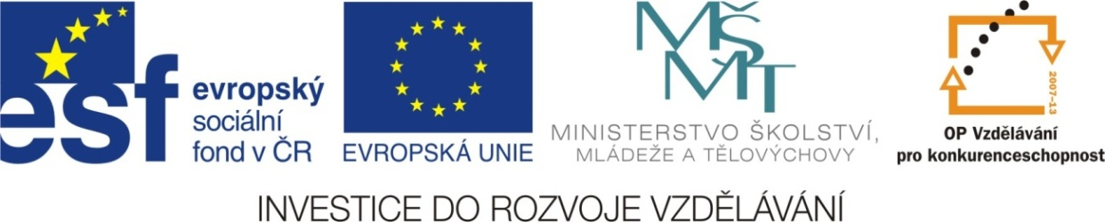

Adresa školy: ZŠ Třeboň, Na Sadech 375
Jméno autora: Mgr. Jana Písaříková
Název: VY_22_INOVACE_21 Nj/8
Číslo projektu: CZ.1.07/1.4.00/21.3807
Téma hodiny: Einkaufen (nakupování)
Ročník: 8.
Klíčová slova: nakupování, obchody, nákupní lísek, účet z obchodu, práce s textem
Datum tvorby: 2. 4. 2013

Metodické pokyny:

Tento pracovní list je určen žákům 8. ročníku. Jeho cílem je rozvoj řečových dovedností - procvičení, rozšíření a správné používání slovní zásoby.
Oba dva úkoly jsou zaměřeny na slovní zásobu tematického celku nakupování. Jednotlivá cvičení je možné řešit formou společné i samostatné práce.
V prvním cvičení žáci přiřazují výrobky k obchodům, ve kterých je nejčastěji kupují. V druhé úloze žáci pracují s krátkým textem (nákupní lístek a účet z obchodu). Porovnávají, co má Anna koupit a co koupila. Poté odpovídají na otázky.

Einkaufen (nakupování)
1. Ve kterém obchodě koupíte toto zboží? Přiřaďte:
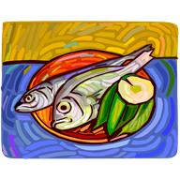
G
A
B
CC
D
E
F
e Apotheke
e Bäckerei
e Eisdiele
e Konditorei

s Fischgeschäft
r Fleischer
Obst und Gemüse

2. Porovnejte, co má Anna koupit a co koupila. Poté odpovězte na otázky:

Liebe Anna, BILLA
ich komme heute später. München, Parkstrasse 10
Geh bitte einkaufen. Wir Waldschinken 2.50
brauchen: Weizenbrötchen 1.99
200g Schinken Milkaschkolade 1.15
1 Milch Fruchtbonbons 0.80
4 Brötchen Wienerzeitung 0.70
1 Butter oder Margarine RAMA 1.60
1 Schokolade
1 Zeitung Total 8.47
Bar 10.00
Zurück 1.53
1) Wann kauft Anna ein?
2) Was kauft sie nicht?
3) Was sollte sie nicht kaufen?
4) Was kostet der Einkauf?
5) Wie heißt die Verkäuferin?
6) Wie heißt das Geschäft?

04. 08. 13:50 Vielen Dank!
Es bedient Sie Frau E. Meier.

1. ................................................................ 2. ..................................................................
3. ................................................................ 4. ..................................................................
5. .................................................................... 6. ..................................................................

Einkaufen (nakupování) řešení
1. Ve kterém obchodě koupíte toto zboží? Přiřaďte:
G
A
B
CC
D
E
F
G
B
E
C
e Apotheke
e Bäckerei
e Eisdiele
e Konditorei

s Fischgeschäft
D
F
r Fleischer
Obst und Gemüse
A

2. Porovnejte, co má Anna koupit a co koupila. Poté odpovězte na otázky:

Liebe Anna, BILLA
ich komme heute später. München, Parkstrasse 10
Geh bitte einkaufen. Wir Waldschinken 2.50
brauchen: Weizenbrötchen 1.99
200g Schinken Milkaschkolade 1.15
1 Milch Fruchtbonbons 0.80
4 Brötchen Wienerzeitung 0.70
1 Butter oder Margarine RAMA 1.60
1 Schokolade
1 Zeitung Total 8.47
Bar 10.00
Zurück 1.53
1) Wann kauft Anna ein?
2) Was kauft sie nicht?
3) Was sollte sie nicht kaufen?
4) Was kostet der Einkauf?
5) Wie heißt die Verkäuferin?
6) Wie heißt das Geschäft?

04. 08. 13:50 Vielen Dank!
Es bedient Sie Frau E. Meier.

1. .......Am 4. August .................................. 2. ............Milch.............................................
3. .......Fruchtbonbons................................. 4. ............8. 47,-............................................
5. .......E. Meier........................................... 6. .............BILLA.............................................

Zdroje:

Obrázky byly použity ze serveru společnosti Microsoft
http://office.microsoft.com/cs-cz/images/?CTT=97
Bezplatné kliparty, fotografie, ilustrace, animace a zvuky pro produkty Microsoft Office.

